Орск: достопримечательности
Орск — город в Оренбургской области, расположенный в месте впадения реки Орь в Урал, в 290 км от областного центра. Историю свою ведет с 1735 года, когда в этом месте была воздвигнута крепость экспедицией под руководством Ивана Кирилова. С 1990 года имеет статус исторического города — здесь находится около 150 памятников истории, архитектуры и градостроительства.
Содержание [скрыть]
- Что посмотреть в Орске самостоятельно?
  - Гора «Полковник»
  - Краеведческий музей
  - Музей «Т.Г. Шевченко в Орской крепости»
  - Центральный парк культуры и отдыха имени В.П. Поляничко
  - Сад имени А.Н. Малишевского
  - Памятник Старогородскому пирожку
  - Железнодорожная станция «Орск»
  - Мемориал «Авиаторам всех поколений»
  - Памятник труженикам Орского механического завода
  - Городской особняк купца Аксенова
  - Доходный дом купца Маца
  - Дом купца Назарова
  - Драматический театр имени А.С. Пушкина
  - Костел Божьей Матери Неустанной Помощи
  - Кафедральный собор Георгия Победоносца
  - Покровский монастырь
  - Храм Архангела Михаила
  - Свято-Никольский храм
  - Спасо-Преображенский храм
  - Храм иконы Божьей Матери «Избавительница»
  - Памятник Тарасу Шевченко
  - Памятник Богдану Хмельницкому
  - Памятник А.С. Пушкину
  - Мемориал Славы
  - Парк Строителей
Что посмотреть в Орске самостоятельно?
Интересные места и основные достопримечательности города и окрестностей: фото с описаниями, советы куда сходить, куда поехать на машине, что посмотреть за один день.
Гора «Полковник»
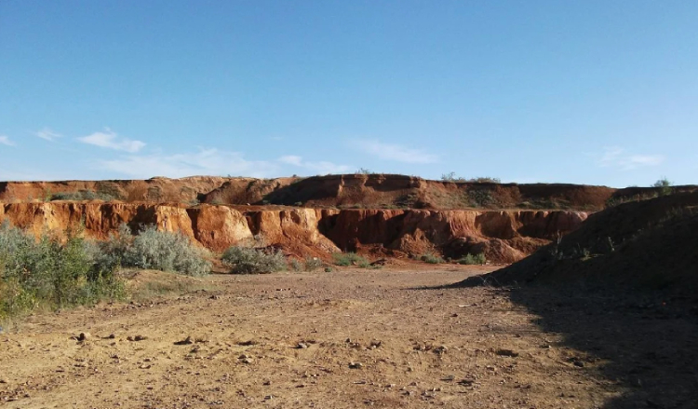
В черте города находится гора, которая прославила Орск на весь мир – именно здесь более 250 лет добывают разноцветную яшму. Это небольшой вытянутый холм со средней высотой относительно реки около 50 метров.
Современное название закрепилось за горой с конца XIX в., когда полковник Н.В. Балк открыл на склоне холма конный завод. Гора сложена древними вулканическими породами, среди которых встречаются прослойки яшмы. По насыщенности цвета и разнообразию оттенков яшма с этого месторождения не имеет аналогов в мире.
Она использовалась как декоративно-облицовочный материал в царской опочивальне Кремля, в соборе Спаса на Крови, при отделке московской станции метро «Маяковская». Изделия из местной яшмы хранятся в лучших музеях мира.
- Адрес: Орск, р-н Советский, побережье реки Орь
Краеведческий музей
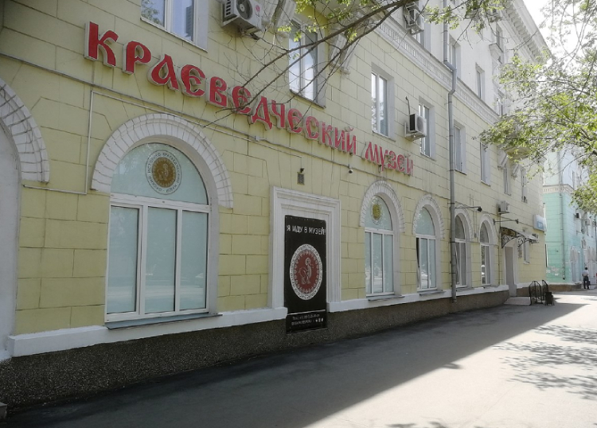
Музей был создан в 1937 г., а спустя 2 года впервые открыл свои двери для посетителей. Изначально основу музейной коллекции составляли геологические и минералогические экспонаты, позже она была дополнена и расширена за счет предметов истории и быта, художественных произведений, археологических артефактов.
На прилегающей к Орску территории были обнаружены древние следы жизнедеятельности человека. Тысячи экспонатов, начиная с эпохи энеолита до средневековья, были раскопаны археологами на местных древних могильниках и являются сейчас гордостью музея.
Богатой также является коллекция прикладного творчества, в которой представлены предметы народного искусства XVI-XX вв.: нательные кресты, складные иконы, пуховые платки, ювелирные изделия из яшмы.
- Адрес: Орск, пр. Ленина, 46
Музей «Т.Г. Шевченко в Орской крепости»
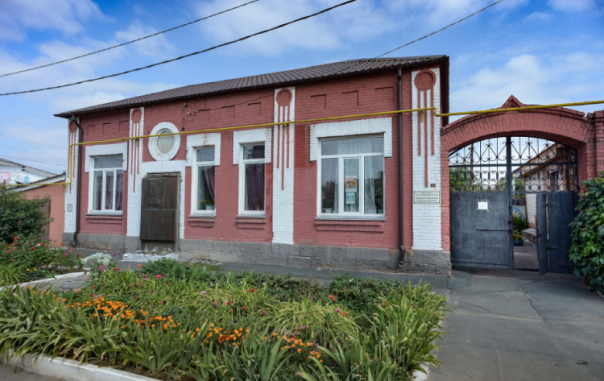
В 1847 г. в орскую крепость для отбывания службы рекрутом прибыл Т.Г. Шевченко – великий поэт и художник, родоначальник современного литературного украинского языка. В дань уважения к нему в 1986 г. на месте орской крепости был открыт музей в его честь.
Здание, в котором жил Т.Г. Шевченко, не сохранилось. Музей расположился в здании начала XX в. на месте, где в XIX в. находились арсенал и амбары орской крепости. В экспозициях музея рассказывается о юности и молодости поэта, о его пребывании в крепостной неволе и начале творческого пути.
Больше всего материалов посвящено периоду с 1847 г. по 1850 г., когда поэт был сослан в рекруты с запретом рисовать и писать на родном языке. В музее есть макеты орской крепости середины XIX в., воссозданы интерьеры крестьянского дома и солдатской казармы.
- Адрес: Орск, ул. Шевченко, 33
Центральный парк культуры и отдыха имени В.П. Поляничко
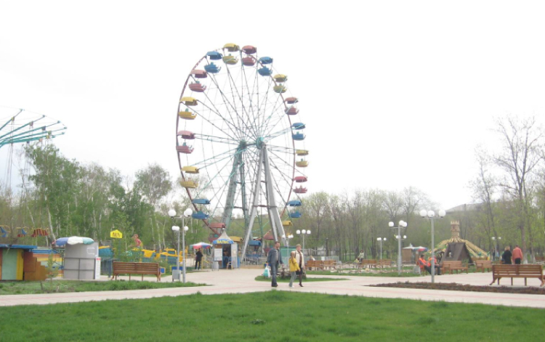
Строительство парка площадью 12 гектаров предусматривалось планом Орска 1947 г. Предполагалось, что парк будет разделен на 2 большие зоны: для тихого и активного отдыха. Парк строился с 1958 г. по 1964 г. с привлечением большого количества добровольцев: работников предприятий, студентов и даже иностранных гостей.
Высаженные кубинцами тополя и березы до сих пор называют «деревьями дружбы». С этого времени парк стал любимым местом отдыха для горожан.
На огромной благоустроенной территории разместилось более 20 аттракционов для детей и взрослых, бильярдная, детская игровая площадка, кафе. Также здесь можно поиграть в пейнтбол и посетить лазерный и пневматический тир.
В 1997 г. парку было присвоено имя В.П. Поляничко – это историк, журналист, политический деятель, трагически погибший при выполнении долга. В 1960-е гг. он, возглавляя местный горком комсомола, активно участвовал в создании парка.
- Адрес: Орск, ул. Кутузова, 1А
Сад имени А.Н. Малишевского
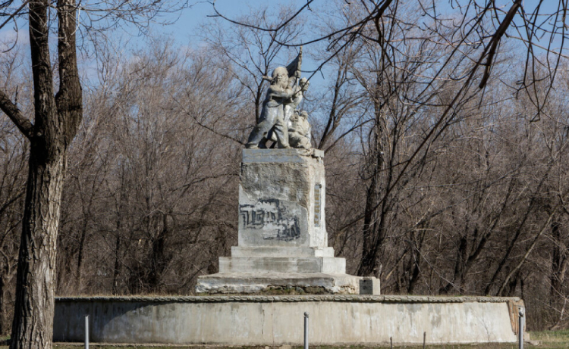
До революции на этой территории располагалась Михайло-Архангельская церковь и одноименная площадь. В годы Гражданской войны здесь разместили братскую могилу погибших в боях под Орском.
По инициативе ветеранов в 1922 г. территория была облагорожена и превращена в сад. Он был назван в честь большевика А.Н. Малишевского, который был одним из первых советских руководителей в Орске.
В 1953 г. на месте памятного холма в честь погибших революционеров был установлен памятник в виде трех красноармейцев. В парке высажены рябины, липы, акации, шиповники. Недавно были проведены работы по благоустройству сада: обновлены клумбы, приведены в порядок зеленые насаждения, установлены новые скамейки. Это тихое уютное место для прогулок и размышлений.
- Адрес: Орск, ул. 9-го января
Памятник Старогородскому пирожку
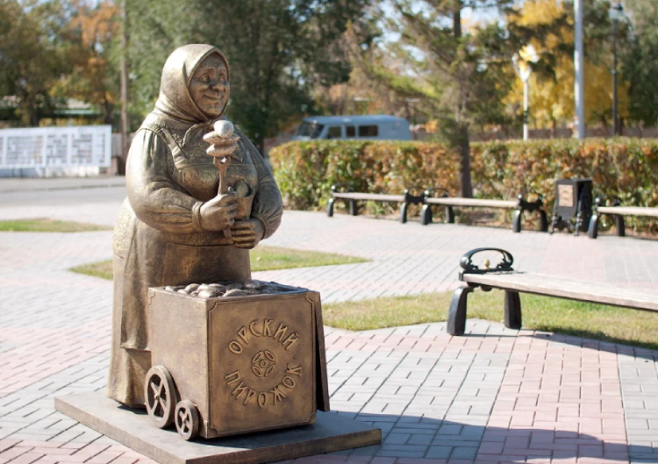
Самый оригинальный памятник Орска был установлен в 2015 г. в день празднования 280-летия города. С тех пор он уже успел стать одной из главных визитных карточек города. Памятник представляет собой статую пожилой женщины в платке и фартуке, в одной руке у нее вилка с нанизанными пирожками, в другой – кулек. Перед ней – ящик на колесиках, доверху наполненный столь любимым жителями и гостями города лакомством.
Торговка пирожками получилась очень убедительной. У нее живое, выразительное лицо, добродушные, в лучиках морщинок глаза и открытая улыбка. С ней любят обниматься туристы и делать селфи на память, тем более что высота памятника сопоставима с ростом среднего человека.
Торговка имеет рост 165 см, высота постамента – 10 см. Посетив Орск, непременно стоит попробовать местные вкуснейшие пирожки и потереть один из металлических пирожков этого памятника на счастье.
- Адрес: Орск, ул. Кутузова, 2
Железнодорожная станция «Орск»
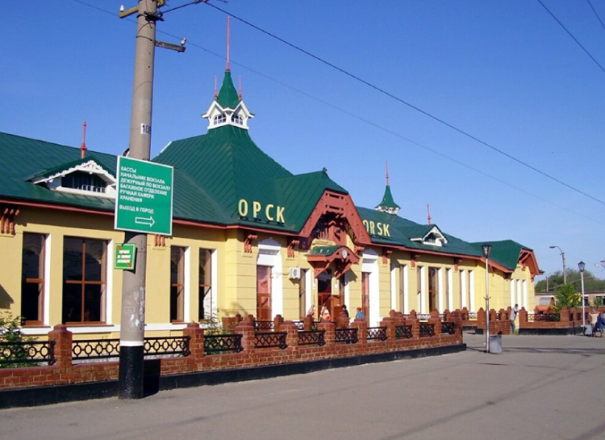
Здание вокзала в Орске выполнено по авторскому проекту архитектора Татарчука. Оно было построено в 1916 г. пленными немцами и обладает многими чертами немецкого классицизма. Крыша в виде шатра, многочисленные шпили, вытянутые окна придают сооружению сказочный облик.
Это здание является охраняемым государством памятником архитектуры. Внутри вокзала – чисто и уютно. Здесь царит провинциальная, почти домашняя атмосфера. Из-за революции и Гражданской войны вокзал был открыт только в 1929 г.
В зале ожидания есть исторический уголок, в котором рассказывается об истории этого железнодорожного узла. Перед вокзалом установлен памятник паровозу модели П-36.
- Адрес: Орск, ул. Вокзальная
Мемориал «Авиаторам всех поколений»
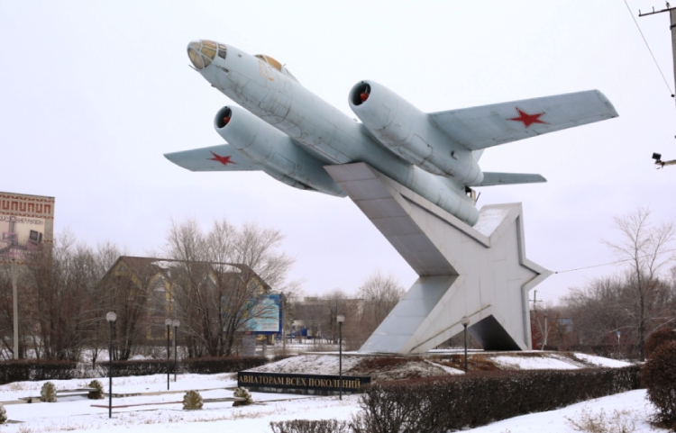
Первый в мире космонавт Ю. А. Гагарин был выпускником Оренбургского летного училища. В 2007 г. в память об этом на площади его имени был установлен памятник. Монумент представляет собой легендарный бомбардировщик ИЛ-28, возвышающийся на высоком постаменте, выполненном в виде звезды. Это не макет, а настоящая боевая машина, отреставрированная местными мастерами.
На ней было совершено сотни полетов с военного аэродрома Орска. Памятник хорошо виден издалека. Территория вокруг благоустроена. Площадка вымощена камнем, рядом разбиты клумбы и установлены лавочки, есть парковка.
- Адрес: Орск, пл. Гагарина
Памятник труженикам Орского механического завода
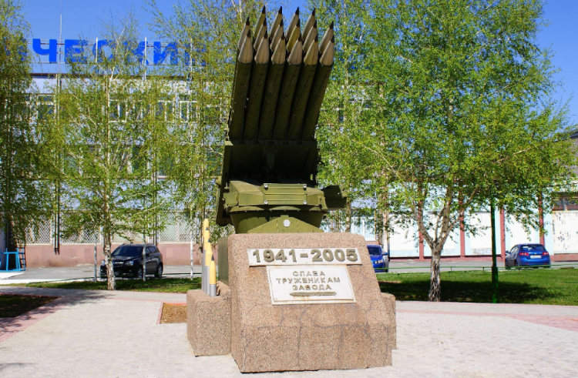
В годы Великой Отечественной войны в Орск был эвакуирован Тульский завод по производству патронов. Оборудование здесь осталось и в мирное время. Завод производил боеприпасы до конца XX в. В 2005 г., в 60-ю годовщину празднования Победы, перед проходной завода был установлен мемориал.
Он представляет собой боевую установку, размещенную на железобетонном возвышении. Это ракетно-зенитная установка типа «Ураган», боеприпасы к которой долгое время производились на заводе, в том числе и в годы войны.
Она оснащена 20 ракетами, еще 4 лежат у основания памятника. Возле мемориала были высажены деревья и сооружены клумбы. Недалеко от благоустроенного сквера расположена Аллея Славы тружеников завода.
- Адрес: Орск, пр. Мира, 2
Городской особняк купца Аксенова
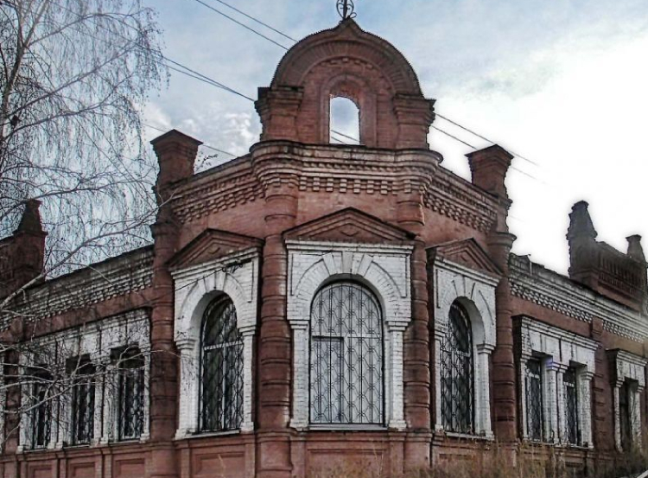
Одно из самых красивых дореволюционных зданий города. Особняк был построен в 1910 г. Эти цифры, сделанные из металла, красуются на единственном сохранившемся в Орске старинном флюгере, размещенном на высоком фронтоне здания.
Дом расположен на склоне. С Преображенской горой он соединен каменной лестницей и если смотреть на здание с разных сторон, то он кажется то одно- , то двухэтажным. Особняк строился для местного купца 2-й гильдии Ф.Г. Аксенова, но он жил в нем недолго и продал его накануне революции.
С 1930 г. в особняке размещались различные учреждения здравоохранения, сейчас в нем расположилось одно из подразделений полиции – пункт дознания. Красно-кирпичное здание выполнено в стиле эклектика и является охраняемым памятником культурного наследия.
- Адрес: Орск, ул. Ст. Разина, 102
Доходный дом купца Маца
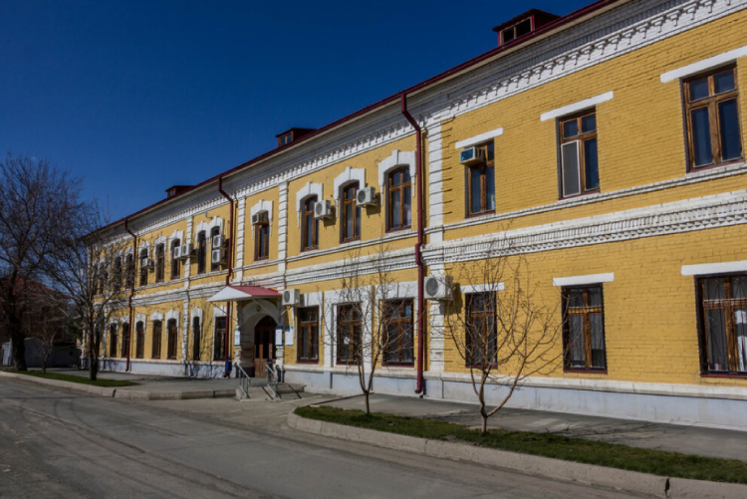
До 1912 г. в этом здании располагалась благоустроенная гостиница европейского типа, где могли поселиться только самые состоятельные люди. На нижнем этаже был элитный ресторан. Здание в плане представляет собой вытянутую букву «Г» и имеет 2 выхода. Построено в конце XIX в. Дом принадлежал купцу 2-й гильдии Александру Мацу и считался одним из самых престижных.
После того как гостиница разорилась, здание перешло к двум банкам – Сибирскому и Русскому Торгово-промышленному. В 1919 г. оба они были национализированы. В советское время в здании располагались различные финансовые учреждения, с 2003 г. помещение передано Пенсионному фонду. Дом хорошо сохранился и представляет собой историческую и художественную ценность.
- Адрес: Орск, ул. Ст. Разина, 72
Дом купца Назарова
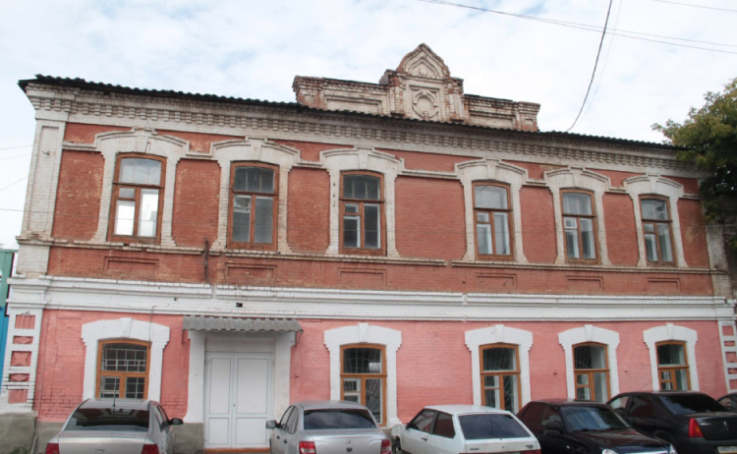
В старой части Орска находится бывший дом крупного торговца и промышленника Василия Ивановича Назарова, который сыграл большую роль в жизни города. С 1884 г. на протяжении 7 лет он был членом городской думы с правом решающего голоса.
В 1891 г. имел честь принимать в своем доме наследника российского престола цесаревича Николая. Спустя 3 года после этого памятного события на свои деньги В.И. Назаров установил на здании мемориальную доску, повествующую об этом. Она была снята в революционное время и утеряна.
Новая памятная доска из мрамора появилась на доме только в 1998 г., в 80-ю годовщину расстрела царской семьи. Построенное в 1871 г. здание нуждается в реставрации.
- Адрес: Орск, ул. Пионерская, 11
Драматический театр имени А.С. Пушкина
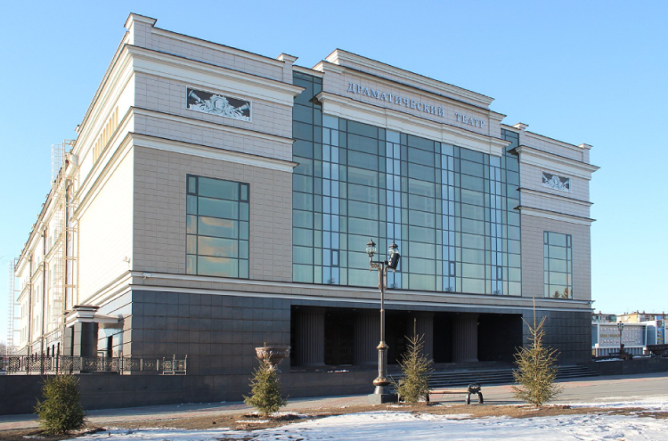
В 1930-е гг. в Орск приехало много представителей технической и творческой интеллигенции, поскольку город формировался как крупный промышленный центр. Возникла необходимость в театре, который был создан в 1937 г. и с тех пор является центром культурной жизни города.
Первоначально он размещался на Советской улице, носил имя Октябрьской революции, и большая часть постановок носила агитационный характер. В настоящее время театр переименован в честь великого русского поэта, а его репертуар поражает своим разнообразием.
Помимо классических театральных представлений на сцене выступают артисты опера и балета, проходят сольные концерты и экспериментальные постановки. Театр расположен в специально построенном для него по оригинальному проекту в 1969 г. здании.
- Адрес: Орск, пр. Ленина, 27
Костел Божьей Матери Неустанной Помощи
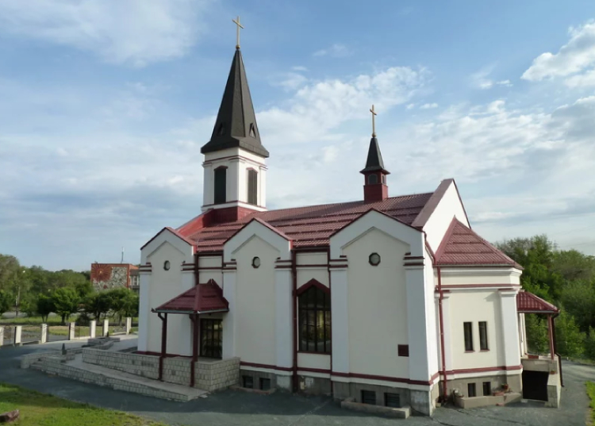
Это первая и единственная католическая церковь во всем восточном Оренбуржье. Камни для основания храма были освящены в Астане самим римским папой Иоанном Павлом II. Они были бережно перевезены в Орск и в начале 2000-х началось строительство костела. Он был освящен в 2006 г. Возводился на пожертвования с помощью волонтеров.
Настоятель и монахини католического прихода родом из Польши. Белое, аккуратное сооружение с красным декором радует глаз. Во внутреннем дворике расположено деревянное распятие. Недавно возле костела была оборудована детская площадка. При костеле действует детский развивающий и благотворительный центр.
- Адрес: Орск, ул. Нефтяников, 1Г
Кафедральный собор Георгия Победоносца
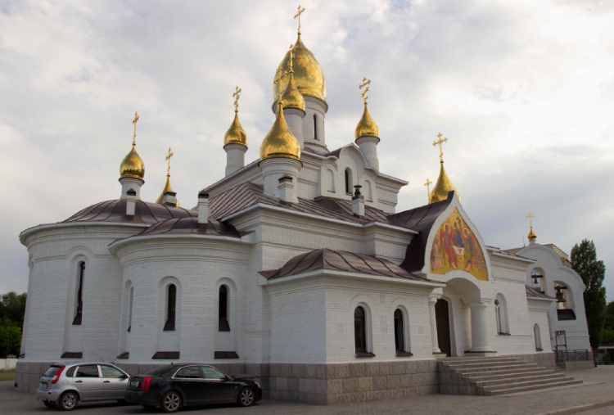
Главный православный храм Орска является новоделом, но стилизован под старину. Он строился в 2008—2014 гг. Красивое белое здание с множеством вытянутых золоченых куполов и обилием арочных форм, напоминающих древнерусские кокошники, производит нарядное и праздничное впечатление.
Храм построен по оригинальному проекту оренбургского архитектора-реставратора Ю.А. Григорьева. Освящена церковь в честь одного из наиболее почитаемых в православии святых – великомученика Георгия.
Он принял мученическую смерть во времена императора Диоклетиана, но не отрекся от своей веры. Георгий Победоносец считается покровителем защитников родной земли и всех, кто связан с военной профессией.
- Адрес: Орск, ул. Ленинского Комсомола, 2
Покровский монастырь
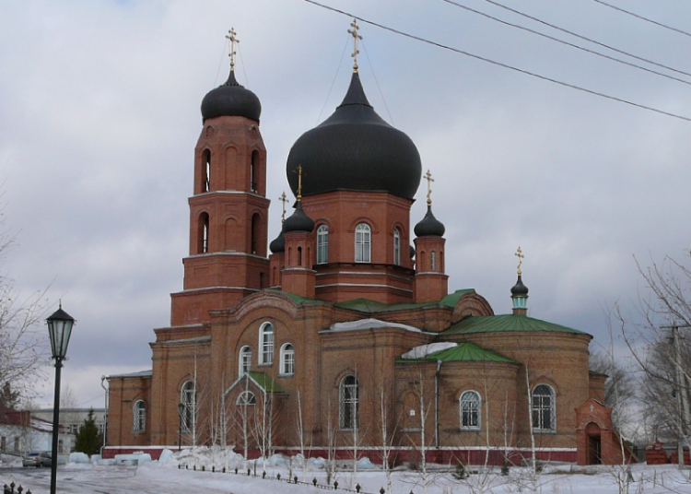
Крупный женский монастырь существовал в Орске в конце XIX в. Община обители насчитывала более 120 послушниц и монахинь. Монастырю принадлежало множество строений, в том числе 5 часовен. В середине 1920-х гг. монастырь был закрыт, а в его помещениях разместились кавалерийские части.
Возрождение монастырской жизни началось в 1991 г. с передачей 3-х зданий обратно православной епархии. В настоящее время практически полностью отреставрирована церковь Покрова Божьей Матери, восстановлена звонница.
Храм представляет собой величественное сооружение из красного обожженного кирпича. Толщина его стен достигает 1,5 метров. Купола на церкви нетипичного для православия темного цвета.
- Адрес: Орск, ул. Соколова, 85А
Храм Архангела Михаила
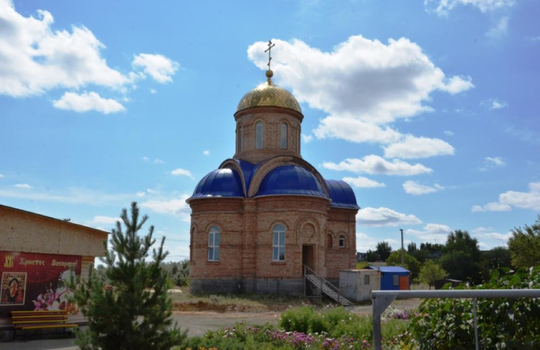
Православная церковь в честь Архангела Михаила была построена в Орске в 1880 г. Это была однокупольная церковь из красного кирпича, выполненная в псевдорусском стиле. Стены храма были достаточно прочными и сумели пережить годы Гражданской войны, но в 1930-е гг. после нескольких попыток взорвать храм, он всё-таки был разобран до основания.
Идея возродить на историческом месте церковь появилась еще в 2002 г., но из-за нехватки финансирования строительство храма затянулось на годы. В 2017 г. реконструированная церковь была освящена и открыла свои двери для прихожан. Мастера постарались полностью воссоздать внешний и внутренний облик храма таким, какой он был в дореволюционное время.
- Адрес: Орск, ул. Краснофлотская, 1Г
Свято-Никольский храм
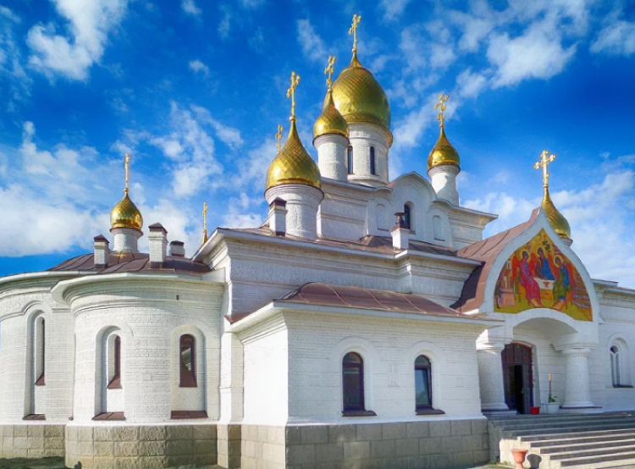
Никольский храм – один из старейших в городе. По документам он упоминается еще с середины XVIII в. Тогда это была деревянная церковь, которая часто страдала от пожаров. В конце XIX в. храм был построен заново из красного обожженного кирпича.
Название церкви приобрело новое звучание – Орск в свое время посетил цесаревич Николай, а год освящения храма совпадает с датой восшествия на престол императора Николая II – 1894 г. Денег на Никольскую церковь не пожалели и это был один из самых богато украшенных храмов города.
В атеистические советские годы церковь была закрыта и разрушена. С 1991 г. начались работы по ее восстановлению. Сейчас храм полностью отреставрирован.
- Адрес: Орск, ул. Ст. Разина, 100
Спасо-Преображенский храм
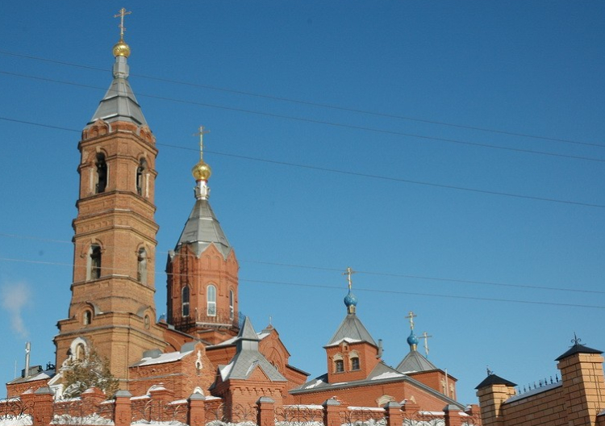
Наряду с Никольской церковью – старейшее религиозное учреждение города, фактически его ровесница. Расположена рядом с Никольской церковью на Преображенской горе и хорошо видна издалека. Сначала была возведена из дерева, в 1888—1894 гг. перестроена в камне.
В 1930-е гг. смогла уцелеть только колокольня, которая и стала основанием для нового храма, возведенного в 1994—1998 гг. Двухэтажная церковь из красного кирпича построена в псевдорусском стиле. Ее венчает стройный восьмерик с шатром. Вместе со Свято-Никольским храмом обнесена кирпичной стеной, навевая воспоминания о старой Орской крепости.
- Адрес: Орск, ул. Ст. Разина, 100А
Храм иконы Божьей Матери «Избавительница»
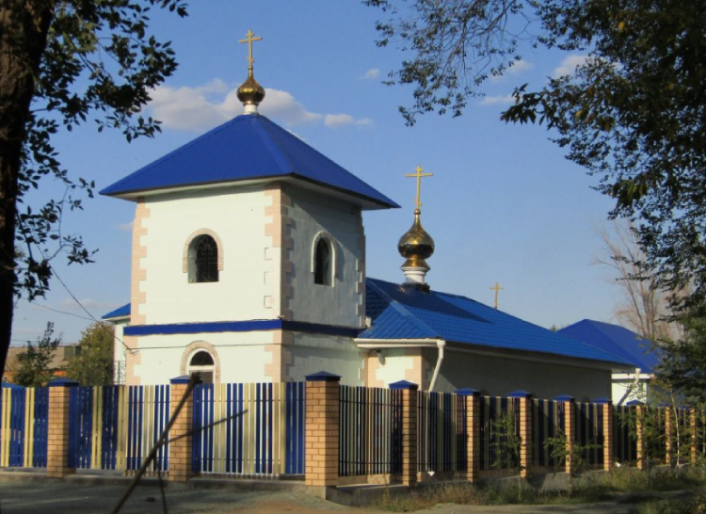
Идея создания храма в рабочем поселке Никель под Орском возникла в конце 1990-х гг. Когда начались работы по возведению фундамента, то на территории будущей церкви был найден список с иконы «Избавительница». Оригинал иконы известен с древности своими чудодейственными свойствами.
В 1889 г. «Избавительница» была перевезена из Греции на Кавказ. По найденной иконе было решено назвать строящийся храм в ее честь. Освящена новая церковь была в 2014 г., а 3 года спустя на ее территории была возведена водосвятная часовня в честь Почаевской иконы Божьей Матери.
Эта тоже очень почитаемая в православии икона. Она помогает исцелиться от самых разных болезней.
- Адрес: Орск, ул. Казалинская, 12
Памятник Тарасу Шевченко
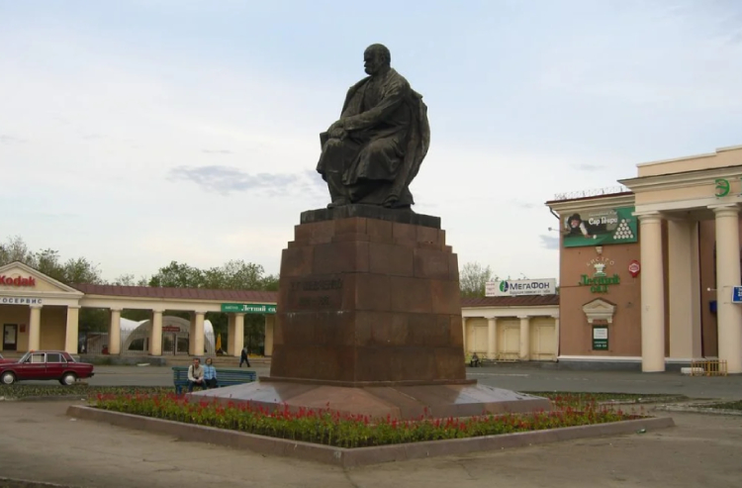
Памятный монумент в честь великого украинского поэта был торжественно открыт в Орске на одноименной площади в 1959 г. Скульптор Л.М. Писаревский изобразил Т.Г. Шевченко сидящим в задумчивой позе с наброшенной на плечо шинелью. Высота бронзовой скульптуры с постаментом составляет 9 метров.
Этот памятник считается одним из самых красивых и крупных монументов Т.Г. Шевченко на территории России. Поэт провел в Орске около года, отбывая принудительную службу рядовым в 5-ом линейном батальоне, приписанном к Орской крепости. Несмотря на запрет творить, в Орске Т.Г. Шевченко написал более 20 произведений.
- Адрес: Орск, пл. Т. Шевченко
Памятник Богдану Хмельницкому
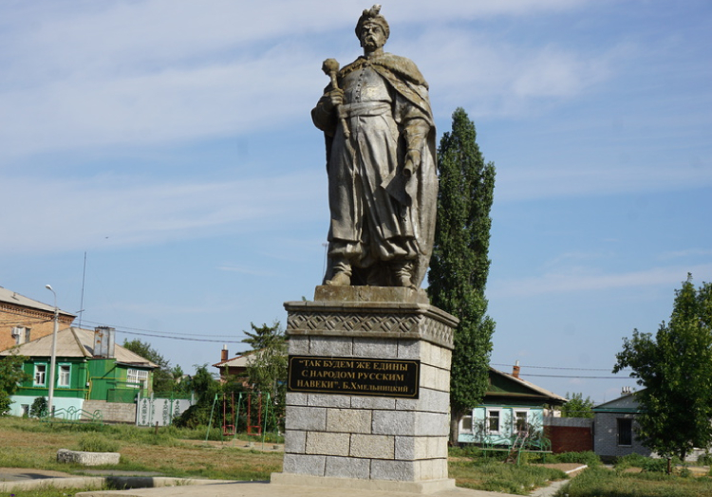
Памятник был воздвигнут в 1954 г. в память об исторических событиях, когда территория Запорожского войска вошла в состав Российского государства. Монумент получился внушительным. Богдан Хмельницкий изображен в полный рост в традиционном национальном костюме. В руках он держит булаву и хлыст.
Лидер запорожских казаков не имел отношения к южноуральскому городу Орску. Очевидно, в советское время было решено возвести ему здесь памятник в связи с тем, что в городе пребывал Т.Г. Шевченко и Орск имеет отдаленное отношение к украинской культуре.
Монумент сумел пережить несколько атак со стороны вандалов и продолжает оставаться одним из самых красивых памятников в городе.
- Адрес: Орск, ул. Советская, 68
Памятник А.С. Пушкину
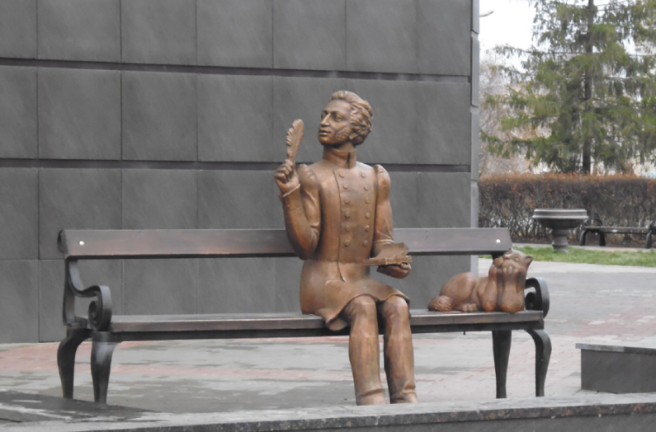
Возведенный несколько лет назад памятник А.С. Пушкину представляет собой образец изящной городской миниатюрной скульптуры. В отличие от множества обезличенных советских скульптур великого поэта, эта скульптурная группа получилась очень живой и эмоциональной.
Александр Сергеевич сидит на скамеечке рядом с котом. В одной руке поэта – перо, в другой – книга. Лицо его вдохновенно – как будто он прямо сейчас сочиняет стихи. Так и хочется присесть на скамейку рядом с великим гением и заглянуть в раскрытую книгу.
Скульптурная группа представляет собой идеальное место для селфи, которое можно сделать на память о городе.
- Адрес: Орск, пл. Комсомольская
Мемориал Славы
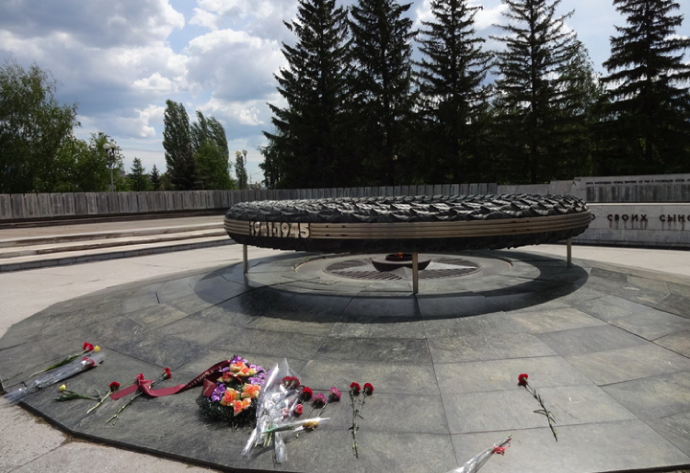
Мемориальный комплекс начал возводиться в 1965 г. на месте братского захоронения воинов, погибших в годы войны в орских госпиталях. На протяжении последующих десятилетий мемориал неоднократно реконструировался и дополнялся. В его оформлении использованы южноуральские яшма, змеевик и другие минералы.
Центральная часть мемориала – Вечный огонь с бронзовым венком. На мраморных плитах высечены имена жителей города, погибших в разных войнах: не только в Великой Отечественной, но и в интернациональных конфликтах 2-й половины XX в. Вокруг мемориала облагорожен сквер, высажены деревья и сооружены клумбы.
- Адрес: Орск, пл. Победы
Парк Строителей
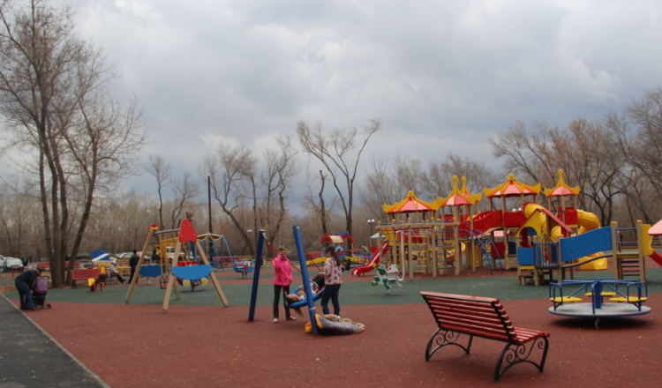
Обновленный парк был торжественно открыт осенью 2019 г. Здесь были оборудованы беговые дорожки, велосипедные трассы, детские игровые площадки. Были созданы новые зоны – для выпускников и молодоженов, включающие красивую ротонду и арт-объекты для фотосессий. Была обустроена пляжная зона, в том числе здесь появились площадка для занятий пляжным волейболом.
Пешеходные аллеи вымощены брусчаткой, а новое смонтированное освещение позволяет совершать прогулки и в вечернее время. Парк создан по всем правилам комфортной городской среды и представляет собой отличное место для семейного отдыха и занятий спортом.
- Адрес: Орск, ул. Докучаева, 8

